附件3：

广东共青团电子政务平台（学校）
操作指南

目 录
一、登陆广东共青团电子政务平台 2
1.1访问路径 2
1.2用户登录 2
1.3电子政务平台首页简介 2
二、阅览公文 3
2.1打开待阅公文 3
2.2浏览过往公文 4
三、情况通报 5
3.1 启动流程 5
3.2 填写表单 6
3.3 保存表单，提交团省委学校部 7
四、系统设置 7
4.1 密码修改 7
4.2 系统帮助 8
五、网站信息发布 8
5.1登陆网站信息发布平台 8
5.2 添加文章 9
5.3 文章管理 10

一、登陆广东共青团电子政务平台

1.1访问路径
请用IE浏览器访问团省委网站 http://www.gdcyl.org/,在网站的首页的右上方有广东共青团电子政务平台，请点击打开网页进入到的登录页面。IE收藏请收藏团省委网站。
如果您使用家里电脑或电脑重装了操作系统，请您在广东共青团电子政务平台登录页面上点击打开第一次使用帮助与安装设置链接下载安装包，解压后按此安装包里面的《广东共青团电子政务平台客户端（学校）安装设置步聚.doc》文档进行安装配置才能正常登录使用。

1.2用户登录
在广东共青团电子政务平台的登录界面上，学校用户请使用团省委指定的本单位系统使用帐号和密码,将可以登录到广东共青团电子政务平台首页。如图1.1所示。用户第一次登录进入系统后在“系统设置”栏建议修改成新密码。如遇到输入密码无法登录情况，请联系团省委学校部管理员找回密码。
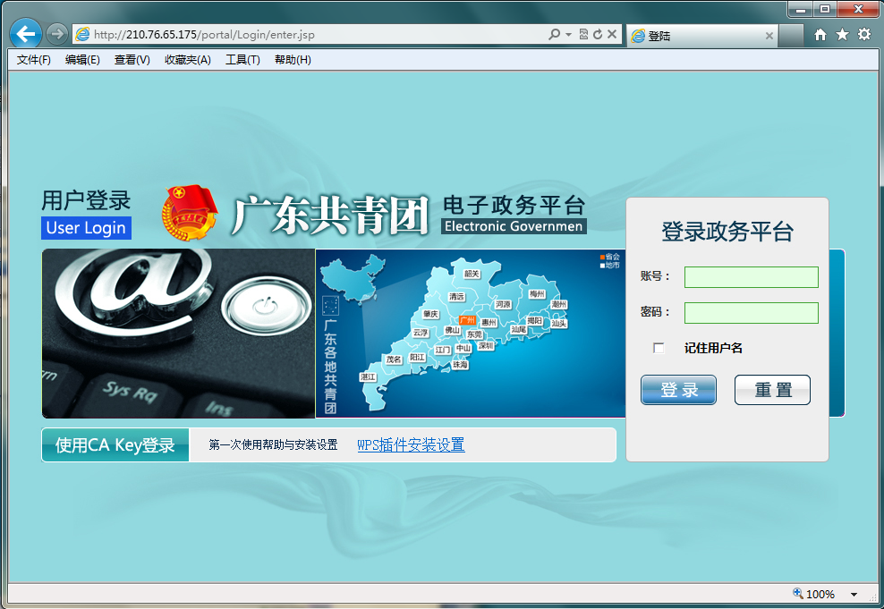
输入本单位OA帐号
输入本单位OA密码（初始密码与OA帐号一样
图1.1 广东共青团电子政务平台登录页面

1.3电子政务平台首页简介
登录系统成功后，我们将看到广东共青团电子政务平台主页面，上面有“来文办理”、“情况通报”、“系统设置”、“网站信息发布”四个导航栏。在“来文办理”中我们可以看到最新的待办公文和待阅公文。如图2.1所示。

二、阅览公文

2.1打开待阅公文
我们在OA工作台的待阅公文列表区域看到“待阅”或“知会”文件,点击待阅的公文名称即可查阅。注意：此流程前面“！”感叹号表示缓急程度，1个感叹号为急件，2个为加急，感叹号越多表示此流程越紧急。如图2.1所示。
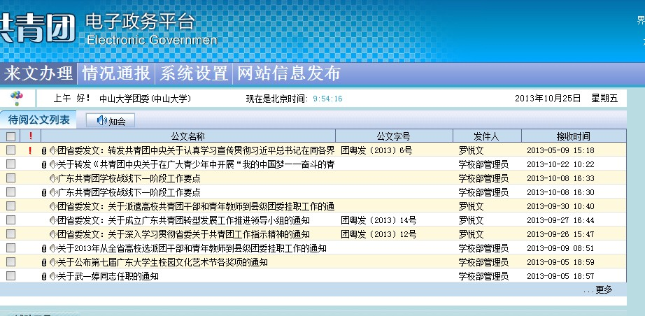
图2.1来文办理
点击打开后如下图2.2所示，出现待阅公文表单。
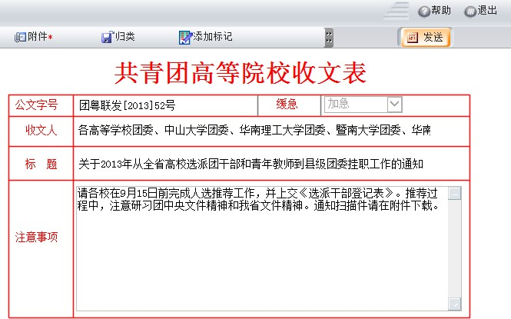
图2.2 打开待阅公文表单
我们再点击表单工具栏上面的“阅读正文”按钮，打开word工具对文件进行阅读浏览。阅读完后我们点击表单工具栏上面的 或 按钮表示此文件已阅读。
如“附件”栏有“*”标记，则表示此文件带有附件。可点击阅读或下载附件，如图2.3所示。点击阅读附件时会自动弹出word文档，如图2.4所示。
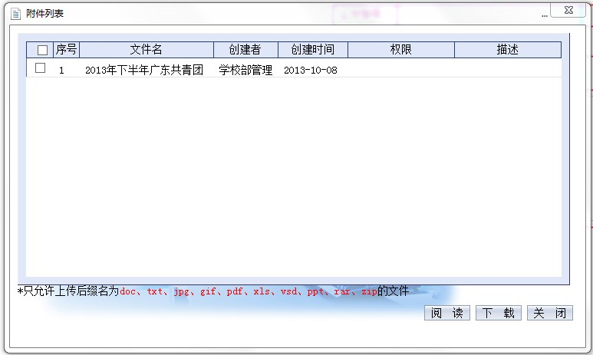
点击阅读或下载附件
图2.3附件列表
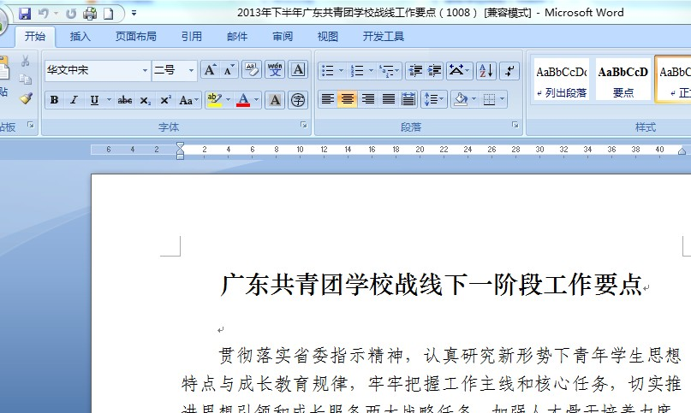

图2.4 阅读附件

2.2浏览过往公文
需要浏览过往公文时,需点击网页导航栏“情况通报”中的“所有流程”，通过上下翻页浏览所有过往公文。如图2.5所示。

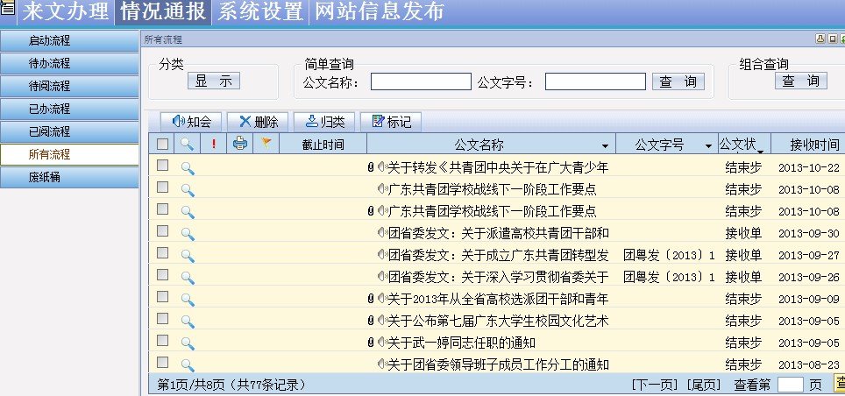
点击所有流程可以查看所有过往公文
点击导航栏“情况通报”

图2.5浏览过往公文
如需搜索查找过往公文可通过“简单查询”， 或“组合查询”。如需简单查找，可在“公文名称”或“公文字号”栏输入所需文件信息，点击查询。如图2.6所示。
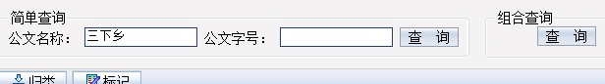
图2.6 简单查询
如需组合查找，可点击“组合查询”功能，输入公文可能涉及的有关信息，点击查询即可。如图2.7所示。
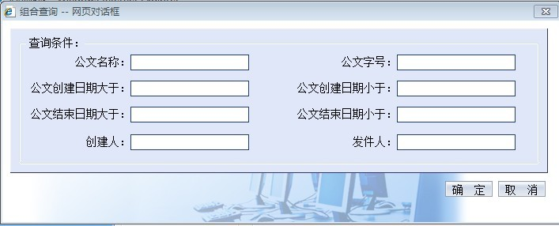
输入所需查找信息
图2.7 组合查询

三、情况通报

3.1 启动流程
我们在广东共青团电子政务平台主页面，点击“情况通报”，将看到启动流程中有“例行情况通报”和“紧急情况通报”两个流程。一般我们选择启动“例行情况通报”流程，当遇到紧急事件情况通报时我们可选择“紧急情况通报”。两个流程表单是相同的，只是缓急程度不同。我们点击“例行情况通报”，打开学校情况通报表单。如图3.1所示。
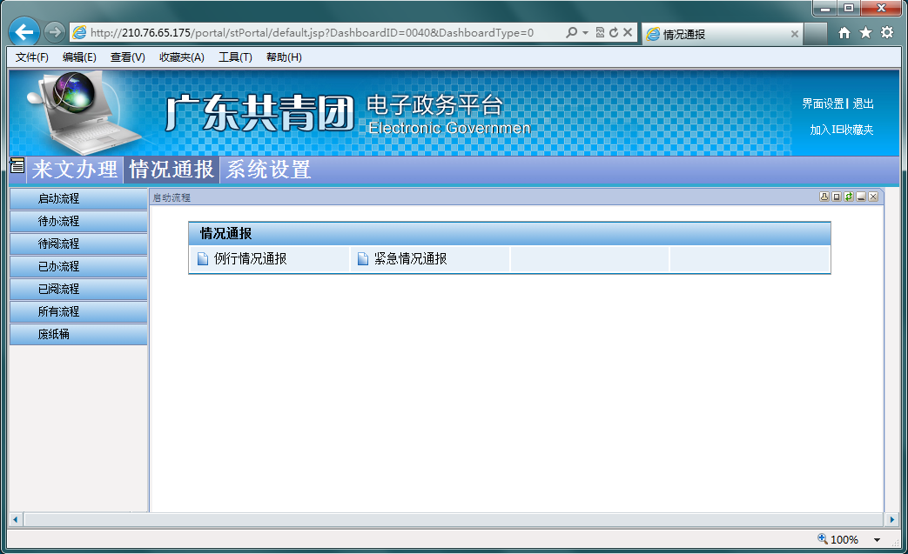
点击“例行情况通报”
点击“紧急情况通报”
图3.1 情况通报

3.2 填写表单
在打开的表单中，我们看到提交单位是自动产生不能修改。请必须填写撰写人。我们看到例行情况通报缓急是平急，紧急情况通报缓急是特急。每次填写表单可以上报三件情况。请填写标题、选择类别、填写内容。注意：填写内容时可以从记事本或word中复制， 如图3.2所示。
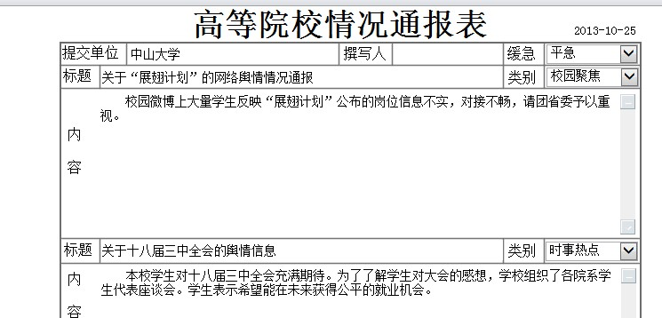
图3.2 填写表单
当上报情况文章内容篇幅过长，字数超过四百时，请点击表单工具栏上的“导入正文”按钮，在本机选择要导入的doc文档。
当我们拟稿的文件有相关的附件如图片、电子文档、电子表格等时，需要我们进行上传附件操作将附件上传到办公平台中进行流转供领导查看。
我们点击表单工具栏上“附件”按钮，弹出上传对话框，如图3.3所示：

点击“增加”：可增加新的附件
点击“删除”：选中某一个附件后进行删除
点击“修改”：选中某一个附件后进行修改
点击“阅读”：选中某一个附件后，在当前位置打开阅读
点击“下载”：选中某一个附件后，下载到本地硬盘上
点击“关闭”：关闭当前对话框，退回到表单上
上传完附件后，表单工具栏的“附件”按钮变成为，表示有附件上传了。

3.3 保存表单，提交团省委学校部
如果我们在网上拟稿情况通报内过程中有事要暂停下工作时，我们将要对先前进行的表单操作进行保存。点击表单工具栏上的“保存”按钮，然后再点击表单工具栏上的“退出”按钮。
如果我们直接点击表单工具栏上的“退出”按钮,在退出表单时会提示我们是否保存表单。如图3.3所示：
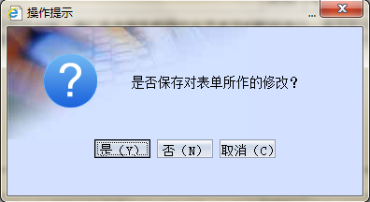
图3.3是否保存表单
我们在填写好表单，编辑导入好正文和上传完附件后，点击表单工具栏上的“提交”按钮。提交到团省委学校部审核。如图3.4所示：
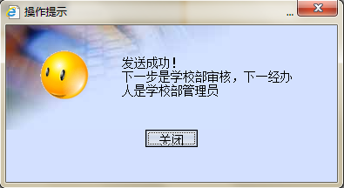
图3.4发送成功提示

四、系统设置

4.1 密码修改
我们在电子政务平台首页点击“系统设置”导航栏按钮，再点击“密码设置”导航按钮，选择点击“密码修改”按钮将会看到密码修改页面。我们输入旧密码（如初始密码为本单位用户帐号一样）,再输入新密码（密码不能设置为包含有’与”引号符），确认新密码。输入正确后点击“确认”按钮即可。如图4.1所示。
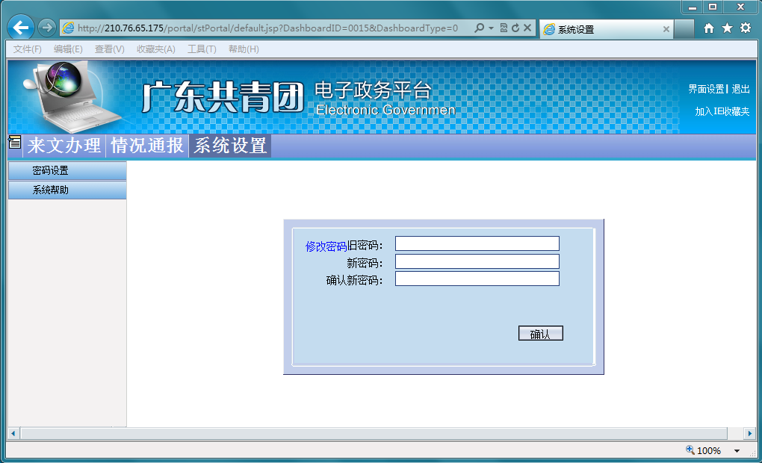
图4.1 密码设置

4.2 系统帮助
我们可以点击“系统设置”中“系统帮助”，在系统帮助栏中看到更多的关于广东共青团电子政务平台操作的相关使用文档进行学习。如图4.2所示。
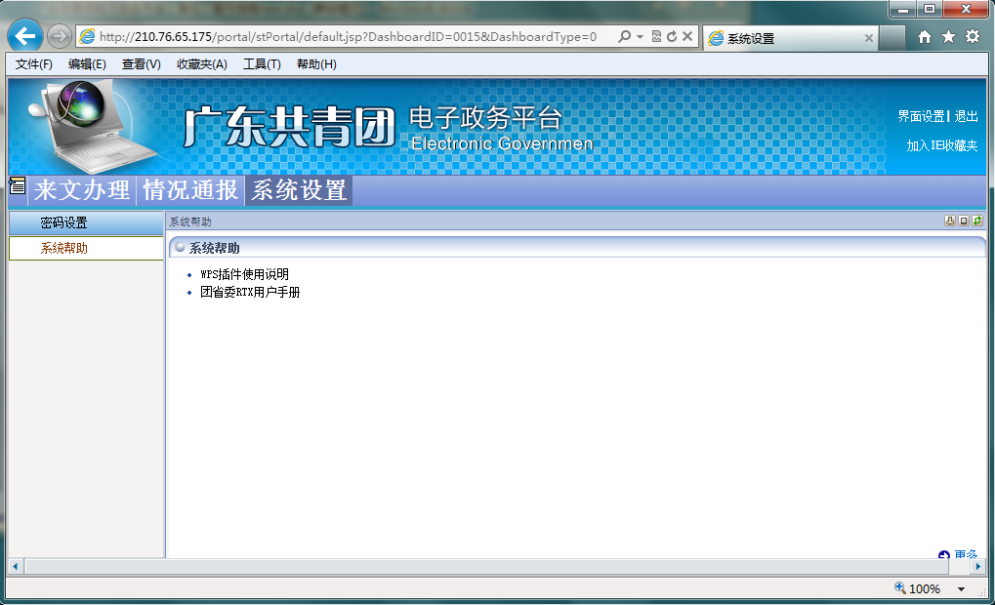
图4.2 系统帮助

五、网站信息发布

5.1登陆网站信息发布平台
通过网站发布信息的方法有两种。方法一：通过团省委网站首页导航栏中的“互动平台”下的“信息上报”，进入信息发布平台。如下图5.1所示：

图5.1 进入网站信息发布平台
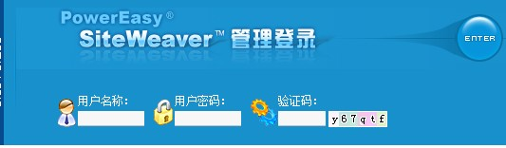
图5.2登陆网站信息发布平台
方法二：通过上述进入OA系统，点击导航栏中的网站信息发布。进入 “网站信息发布”平台后。

5.2 添加文章
点击左侧“广东共青团网站管理”导航按钮，选择点击“添加文章”按钮，如图5.3所示，将会看到添加新闻稿件的画面。我们按照页面每一栏要求填写内容，要注意所属栏目要点开下拉列表选择 “学校巡礼”。输入完毕后点击“预览”按钮，校对无误后即可发布。如下图5.4所示：
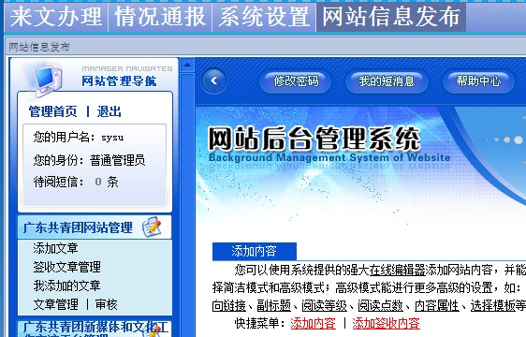
点击这里添加文章
图5.3添加文章
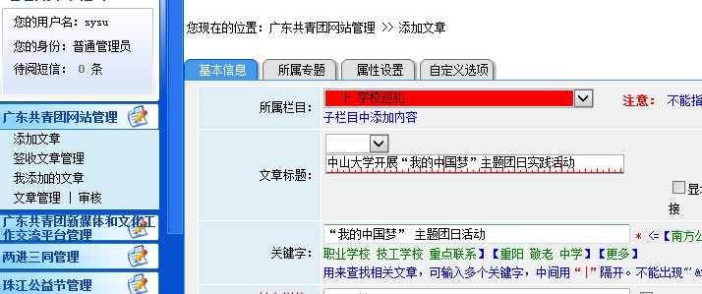
图5.4文章上传

5.3 文章管理
发布文章后若发现错误可进行修改或删除，点击左侧“广东共青团网站管理”，出现下拉列表后点击“我添加的文章”，即会在右边主要板块出现所在学校曾经发布的所有文章，在第一行最后一列“常规管理操作”处即可进行管理，如图5.5所示。
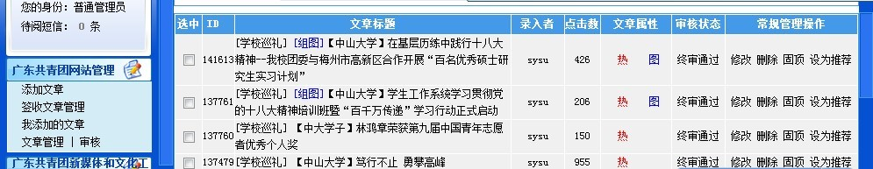
点击“我添加的文章”进行管理
点击进行管理操作
图5.5 文章管理

